

SJTU公司立项架构

面向智慧工厂的准实时监管系统



**文档信息**

项目组组号：NO.1

项目组负责人：周汉辰

联系电话：18621966896

电子邮箱：1341634255@qq.com

2016 年 10 月

|  |  |
| --- | --- |
| **标题** | **面向智慧工厂的准实时监管系统立项架构** |
| **作者** | 周汉辰、曹雨婷 |
| **创建日期** | 2016/10/12 |
| **上次更新日期** | 2016/12/31 |
| **版本** | V2.0 |
| **组号** | NO.1 |

**修改历史**

|  |  |  |  |
| --- | --- | --- | --- |
| **日期** | **版本** | **说明** | **作者** |
| **2016/10/12** | V1.0 | 初稿 | 周汉辰、曹雨婷 |
| **2016/12/31** | V2.0 | 格式修改 | 张鹤腾 |

目录

一、 概要需求 3

1. 数据可视化 3

2. 多数据库数据获取 3

3. 数据模型配置管理系统 4

4. 非功能需求 4

二、 技术架构 5

1. 架构视角 5

2. 部署视角 6

1. 概要需求

实现对服装制造行业业务系统数据的实时监控，包括：数据可视化、数据获取服务平台和数据模型配置管理系统。

## 数据可视化

1. 订单数据显示：

* 今日新增订单数据：今日新增订单数量，今日新增订单金额、今日新增订单的分布地区、今日排产订单、订单完成及时率（包括：加急订单、变更订单和异常订单）、追踪订单状态、订单内容分类
* 销售数据排名：品牌订单量TOP3，面料订单量TOP3
* 客户区域分布饼图

1. 客服数据显示

* 客服工单数量、客服在线状态

1. 智能吊挂系统监控

* 不同产线的吊挂系统状态、工作站暂压、配对工作站时间效率、暂压的裁片数量、服装配对事件

1. 自动裁床系统监控

* 不同品牌的自动裁床状态、有效工作时间、刀头的移动时间、平均裁剪数量

1. 智能排程系统监控

* 正在打版、裁剪、缝制、整烫、包装的产品数量
* 排产信息：排产成功率、冲突率、失败数量

1. 监控设备

* 各个AVG小车的当前站、停留时间和运送面料
* 其他设备（缝纫机、熨烫）的开机率和设备运行状态
* 机房环境的温度、湿度和电压
* 关键资源（主机、数据库、中间件）可用性

1. 智能生产控制

* 各个车间的出勤、日产量、返工率、人均产量、平均工时、产品质量、不合格原因和问题栈点TOP3

1. 供应链监控

* 今日订单的面料、辅料、配件、供货进度和供货及时率
* 计划达成率：采购计划、外协发货、批发出库

## 多数据库数据获取

差异化业务系统数据获取：从不同业务系统的不同数据库（包括SQL Server、Oracle）中获取数据，提交到数据读取线程。

## 数据模型配置管理系统

* 用户（数据库管理员）管理
* 登录功能
* 注销功能
* 源数据配置：配置源数据的名称、类型、单位数据包含的元素个数、刷新频率、数据来源、SQL语句
* 目标数据配置：配置目标数据的名称、类型、单位数据包含的元素个数、刷新频率、产生规则（表达式类型、排序类型、单值类型）、源数据列表

## 非功能需求

在非功能需求方面，系统应该只允许经过验证和授权的用户访问；在系统的源数据格式发生变化时，系统应该不受影响；系统应尽可能多地让用户以点击鼠标方式完成任务；系统的可用性要达到95%；项目数据量达MB级，请求的响应时间要在2秒以内；在网络数据传输时，如果网络故障，系统提示网络故障。

1. 技术架构

## 架构视角

项目在架构方面，分为5个模块，分别是：可视化模块、数据推送前置模块、数据组装模块、数据获取模块和配置管理模块。

项目技术架构如图2-1所示。

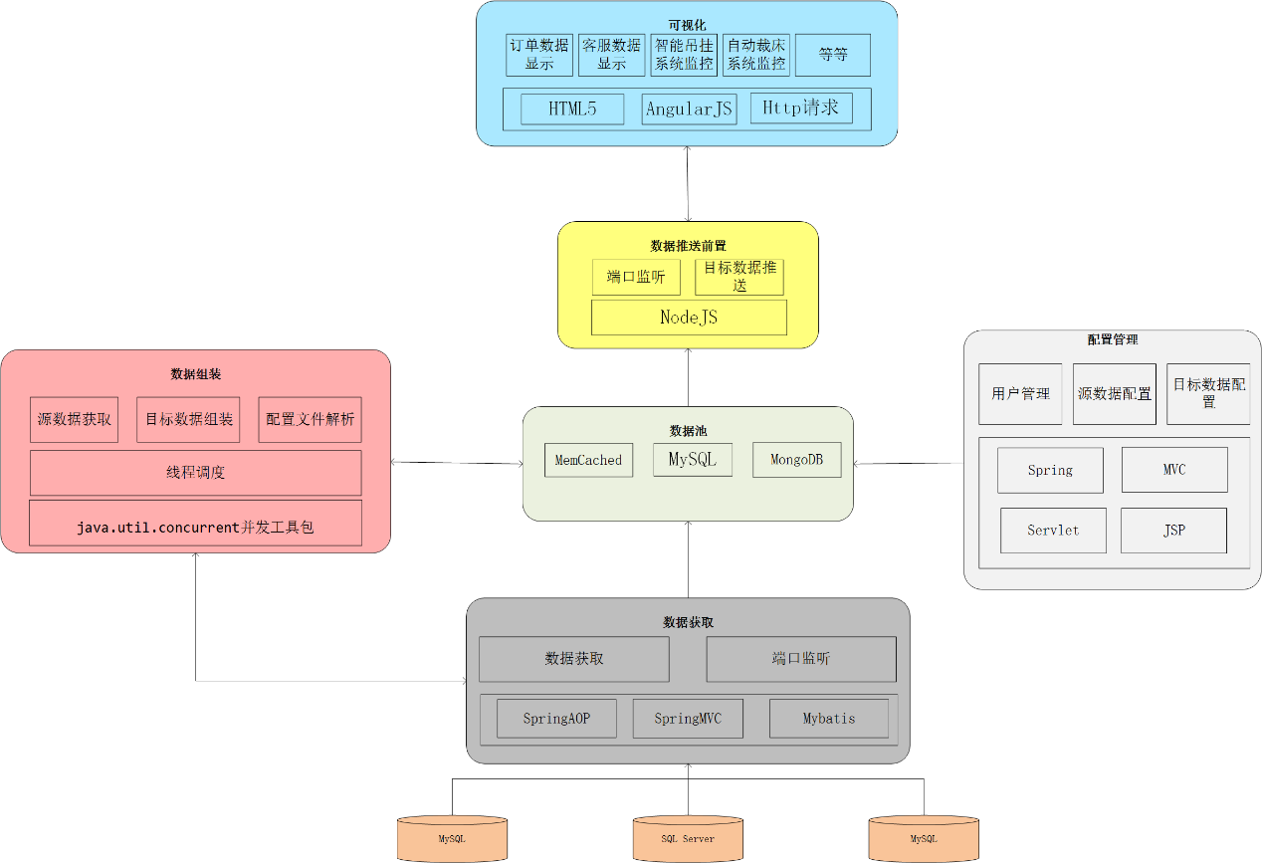

图2-1 项目技术架构图

可视化模块负责数据的可视化展现，使用HTML5、AngularJS技术，使用Http请求从数据推送前置获取数据。

数据推送前置模块接受客户端请求，将目标数据从内存数据集返回到客户端，内存数据集使用MemCached高速缓存系统，减少数据库压力，提升效率。网络通信连接使用NodeJS，服务器端监听客户端请求，建立连接。

数据组装模块中的数据读取线程将数据获取模块取得的数据存入内存DB，数据组装线程从内存DB中取源数据并按照配置管理文件中的数据计算规则计算目标数据，使用java.util.concurrent并发工具包。

数据获取模块使用Spring aop+SpringMVC+MyBatis从多个不同的数据库中获取数据，提供给数据组装模块。

配置管理模块根据配置管理员输入生成特定的JSON数据，储存源数据和目标数据的类型、刷新频率等信息。

## 部署视角

项目部署图如图2-2所示（数据流）：

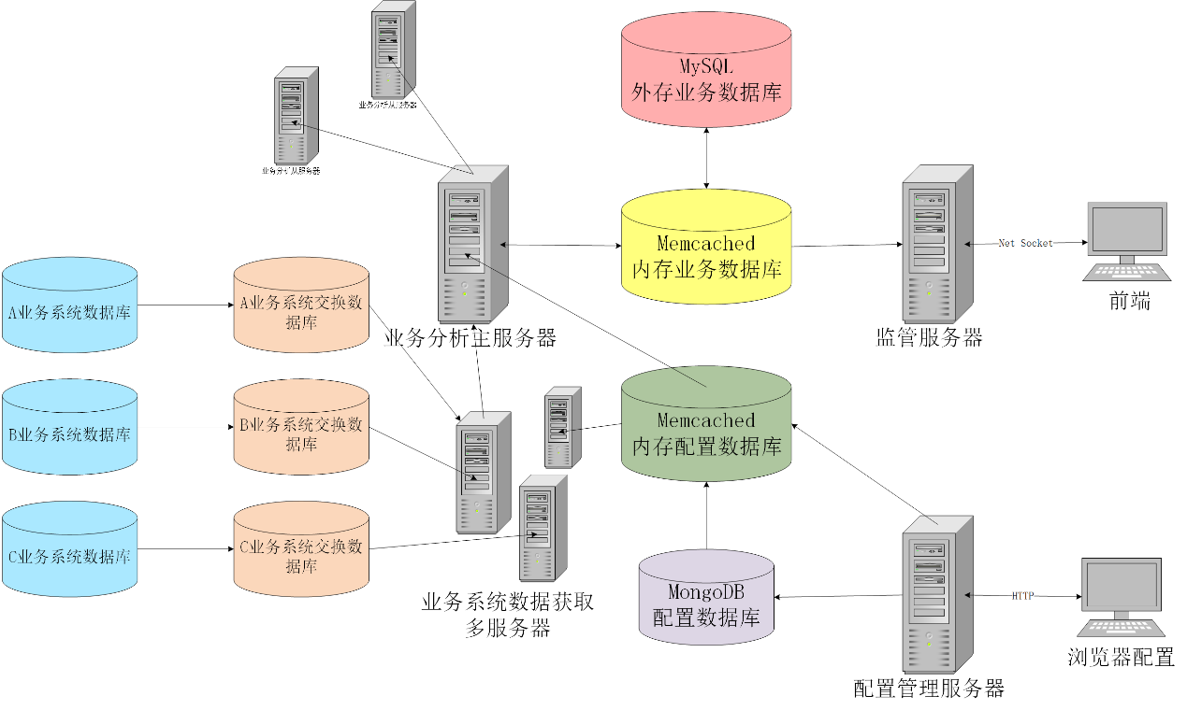

图2-2 项目部署图

配置管理、业务系统数据获取、业务分析、管理控制、Memcached在不同服务器上进行部署，方便今后进行分布式拓展。拓展方案如下：

1. 业务系统数据获取：多服务器，为每一个不同的业务系统单独部署。
2. 业务分析：多台服务器处理不同业务，一台主服务器制定业务分解策略，多个从服务器之间采用硬件负载均衡，直接在外部网络和服务器之间安装负载均衡器，设备专业性能优越。
3. Memcached：自身设计方便较好的分布式拓展，可多点部署。
4. 管理控制：针对不同业务开启多端口监听，不同端口可使用不同协议。